OШ ,,СЛОБОДАН ЈОВИЋ“ ВОЛУЈА

БИЛТЕН
Филм и филмска анимација као иновативно дидактичко средство у курикулуму

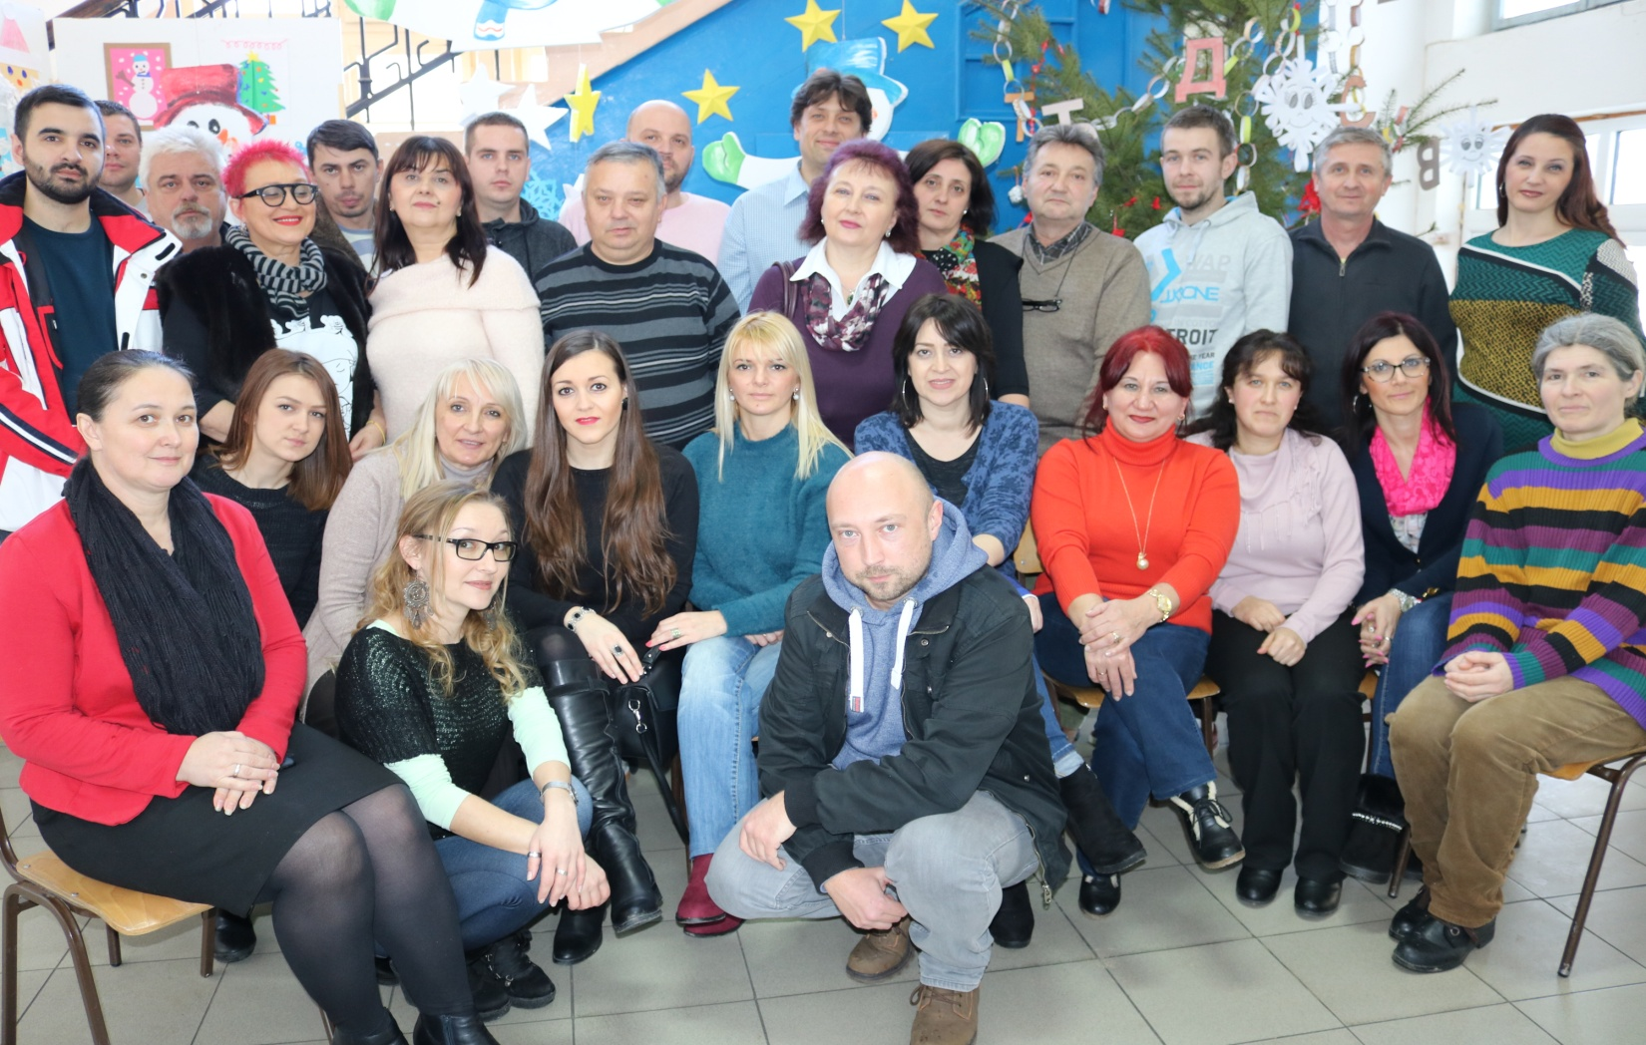

Уредници Билтена:
Никола Стојковић, професор српског језика
Александар Станковић, професор српског језика

РЕЧ ДИРЕКТОРА
Веома ми је драго и велико ми је задовољство да је управо наша школа имала част да буде домаћин дводневног семинара „Филм и филмска анимација као иновативно дидактичко средство у курикулуму“. Посебно желим да истакнем да смо имали дивне предаваче који су уложили максималан труд да семинар протекне у што бољем расположењу свих нас. Потрудили су се да нас едукују о филму и филмској анимацији и покажу нам како да савремену технику, коју деца иначе активно и користе, на најбољи могући начин искористимо у настави.
Веома сам срећна виђеном атмосфером која је претходних дана владала међу колегама. Ентузијазам који су показали у своме раду ме веома радује, јер сам свесна да ће исти ентузијазам показати и у раду са својим ученицима. Сврха коришћења савремених технологија у настави јесте да се час учини што занимљивији ученицима. Поносна сам што ће и наша школа почети да ради на филмској анимацији у настави и што ћемо у наредном периоду моћи да понудимо и своја оригинална дела и дамо допринос иновацијама у раду са ученицима.

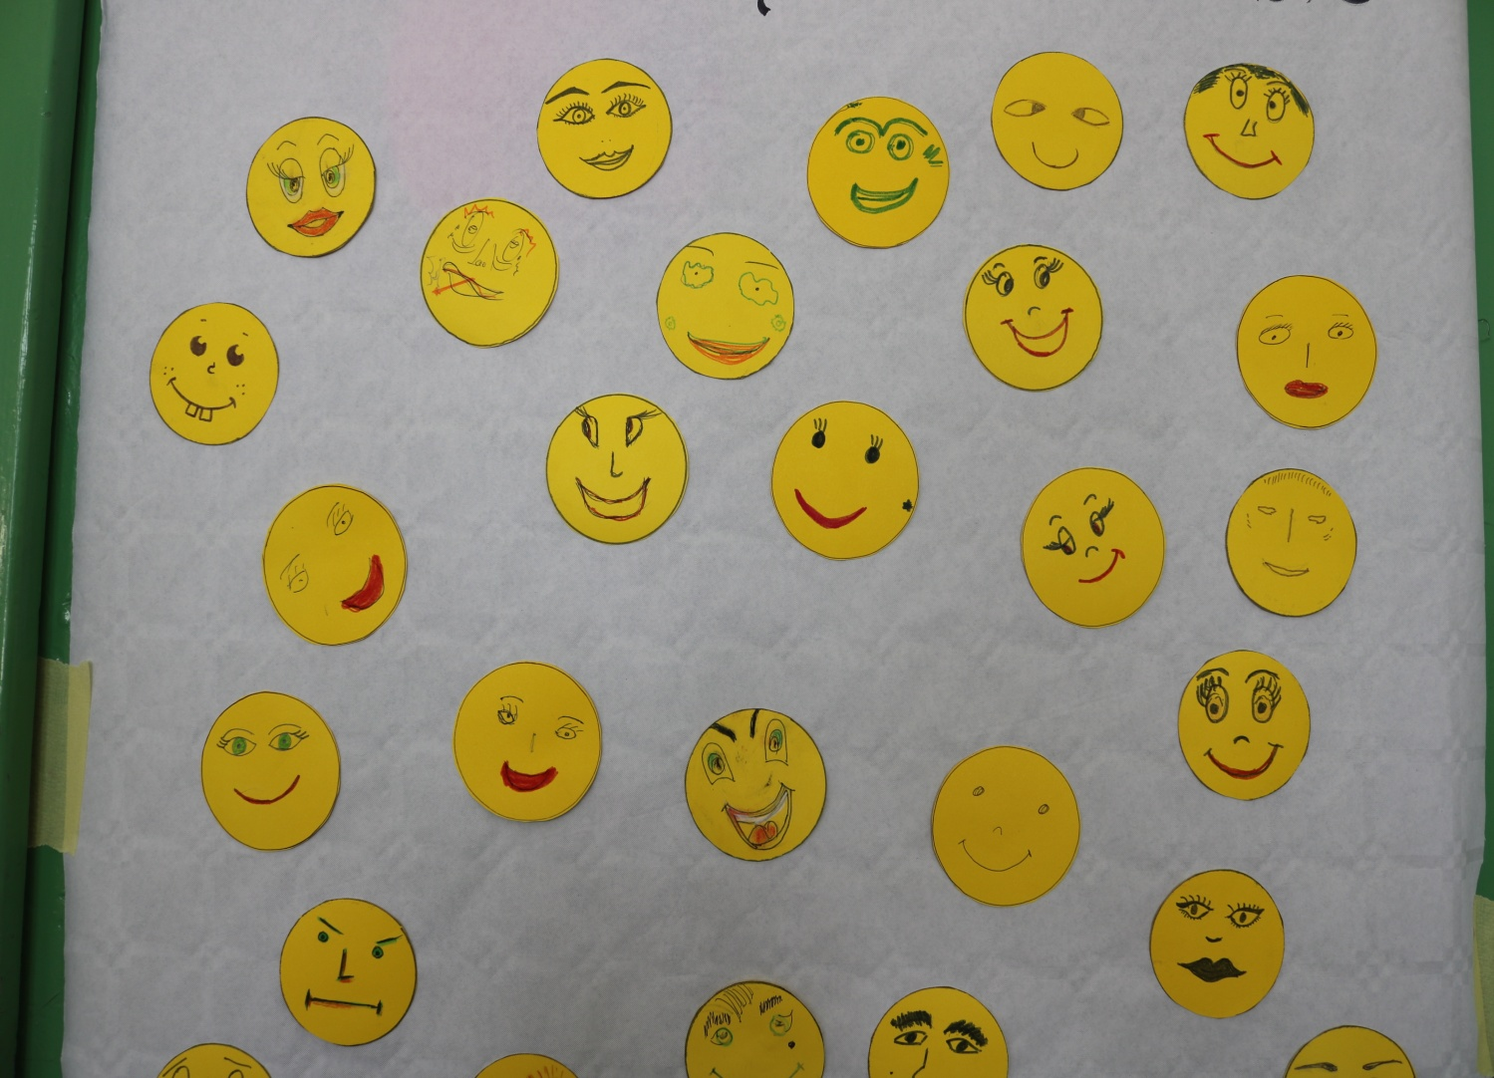

АКТИВНОСТ ТОКОМ СЕМИНАРА

- Расположење учесника

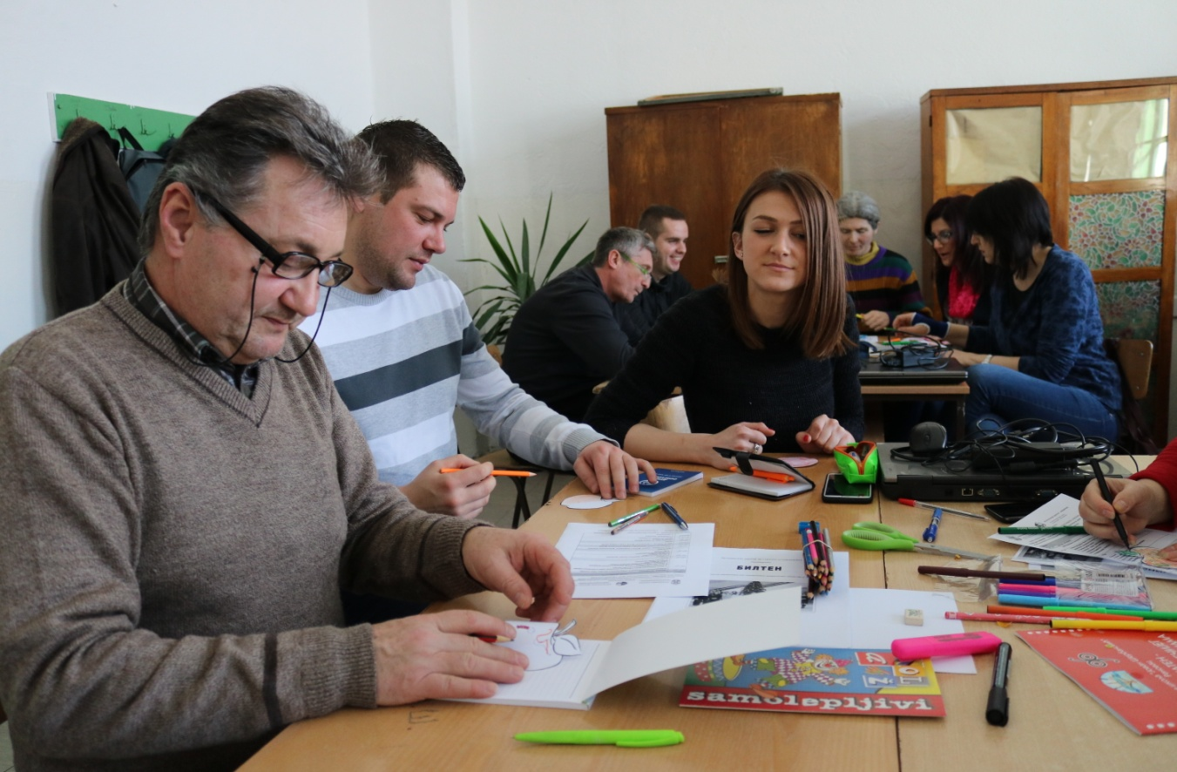

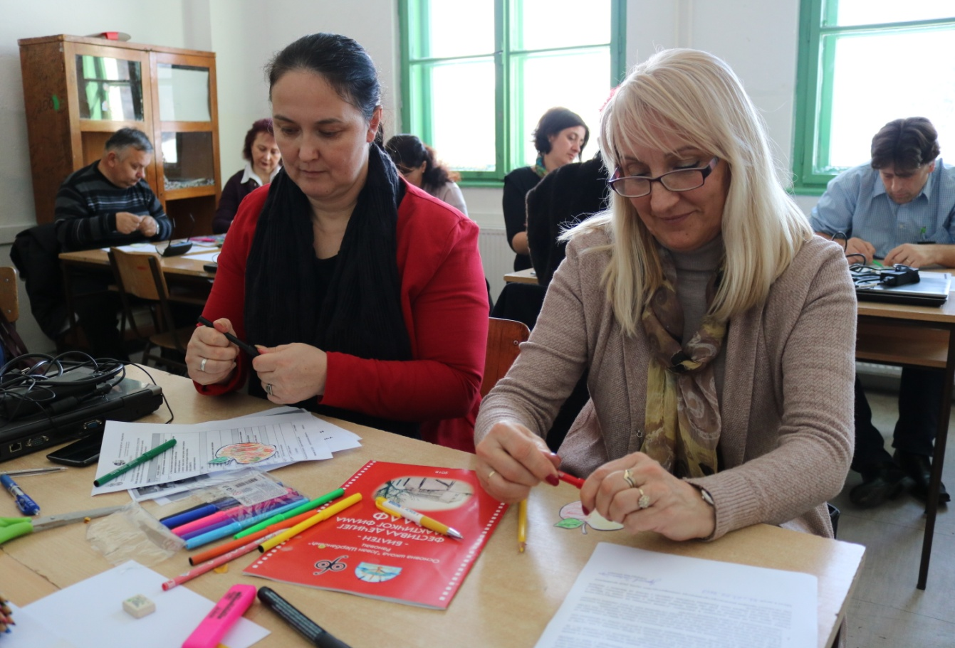

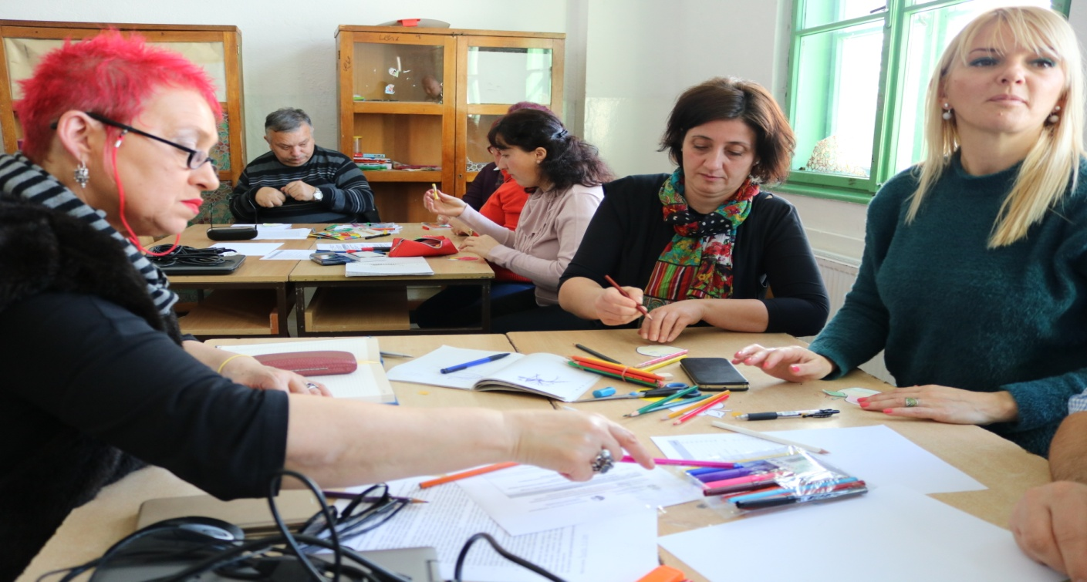

- Израда синопсиса, storyboard-а и презентовање учесника

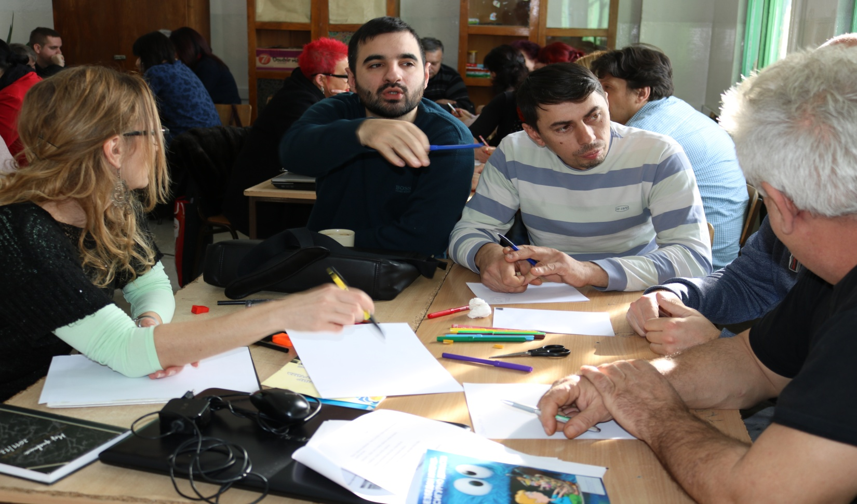

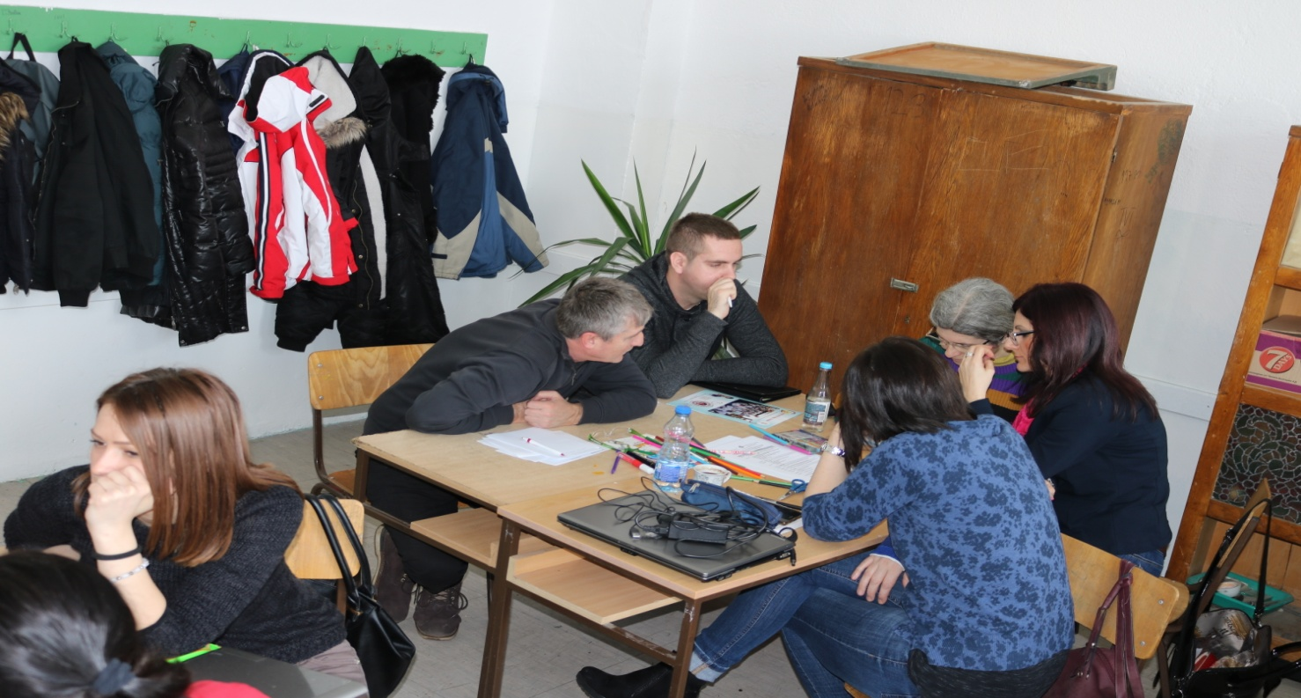

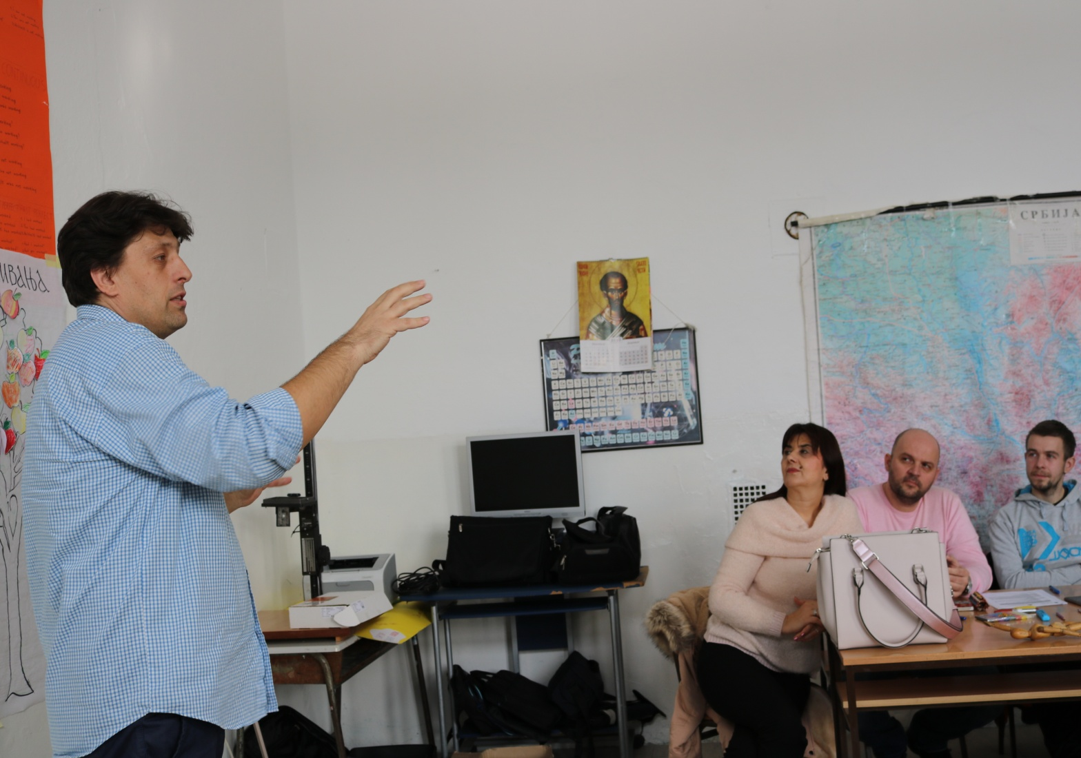

- Детаљи са снимања играног филма

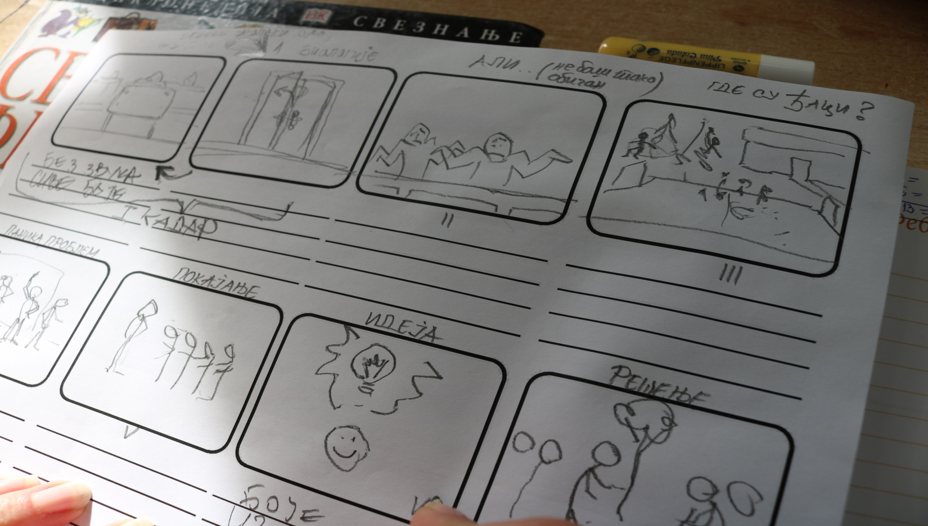
Storyboard

Наш камерман Глоза
Наши узорни ученици

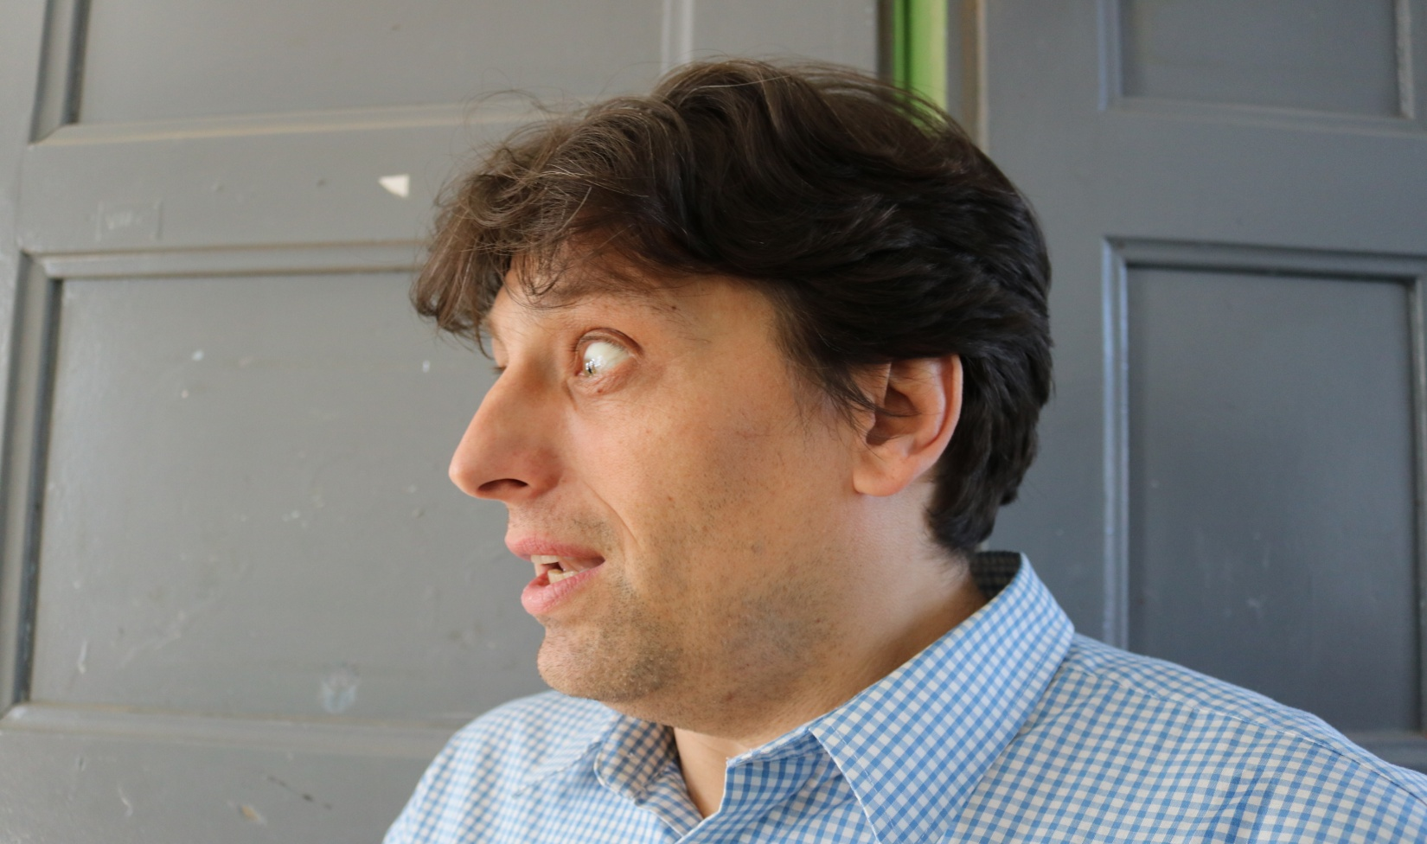

„Забезекнути“ директор

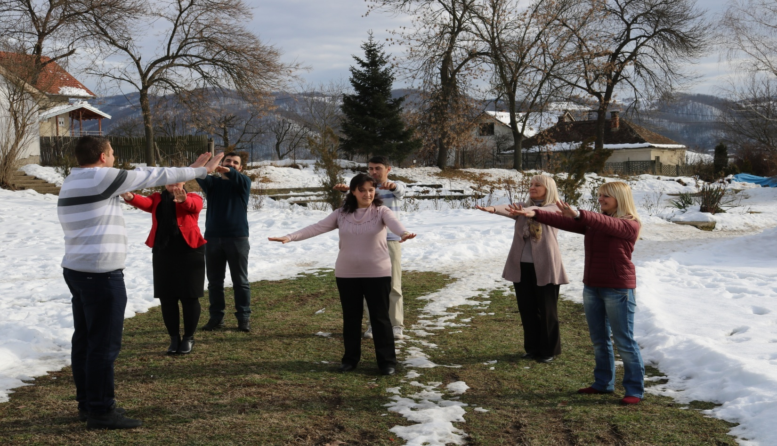
На часу физичког

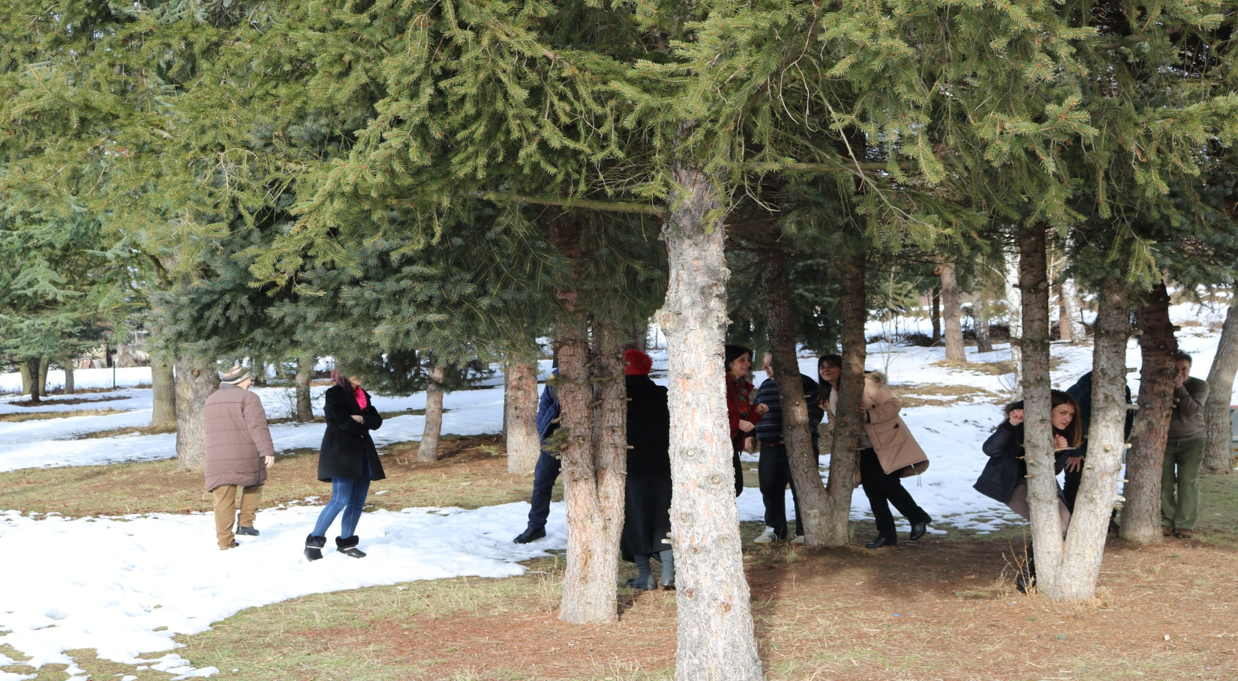
Ученици који су побегли са часа

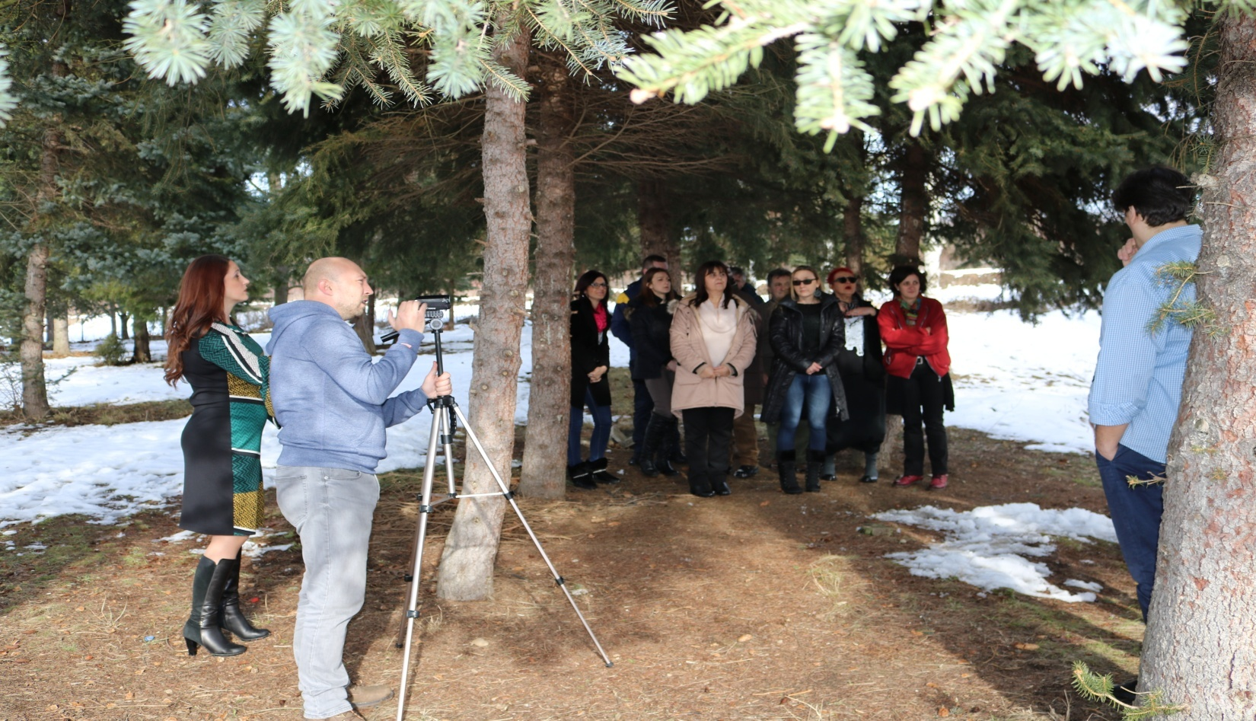

Разговор директора са ученицима

Играни филм, који је снимљен овом приликом, говори о ученицима који су свесни свог поступка и последица које следе због свог преступа. Они то потврђују у разговору са наставником и одлучују да се искупе тако што ће засадити дрво баш тамо где су се скривали од свог наставника.

- Израда анимираног филма

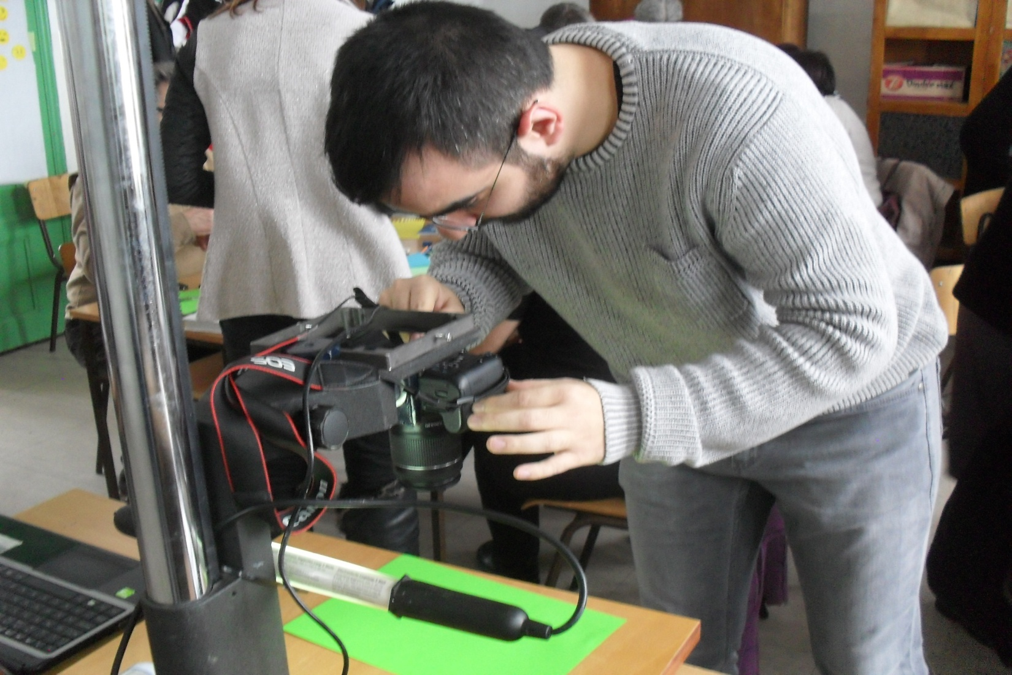

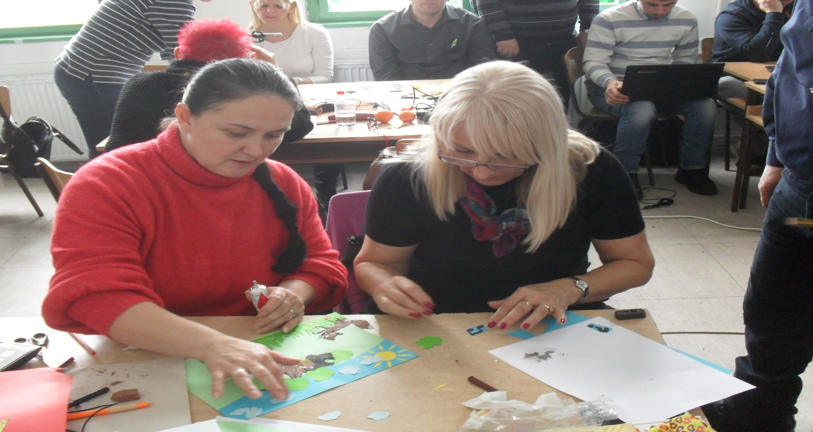
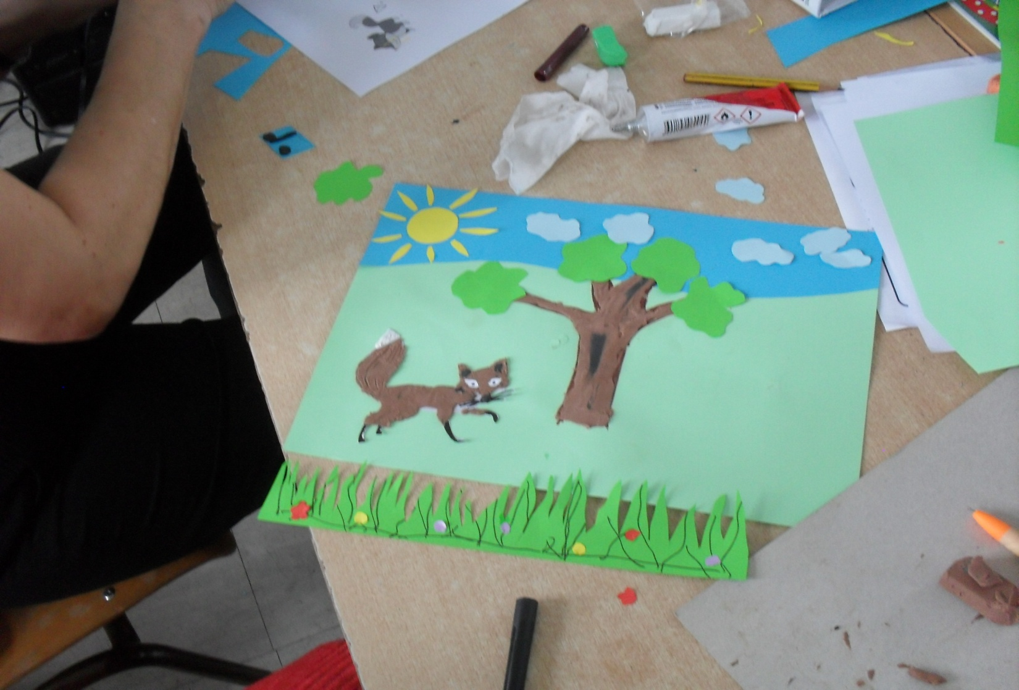

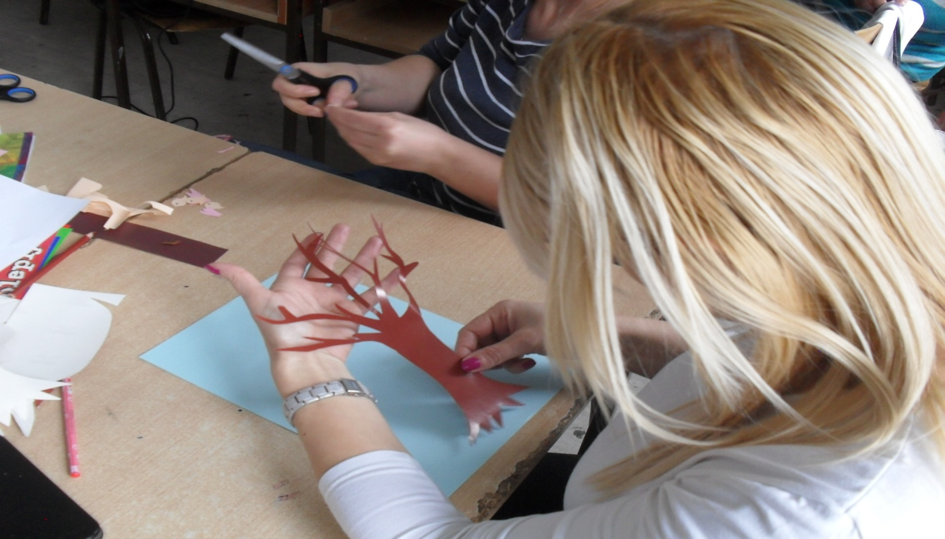

УТИСЦИ УЧЕСНИКА
Семинар воде дивни људи, различити веома, а потпуно комплементарни. Стручни, посвећени, такорећи пуни поштовања према колегама које уводе у филм и филмску анимацију као средство за многоструко изражавање креативности, истраживање, развијање подстицајне размене у групи, развијање заједништва.
Сваки учесник семинара је ,,пробуђен''. Нема спавача. Групна структура и динамика функционишу на задовољство сваког члана, уз потпуну подршку водитеља. Са мером по исказаној потреби, без наметања, а потпуно у функцији темпа напредовања сваког.
Што се учесника тиче, најјачи утисак на мене оставио је избор теме за филм првог дана, синопсис, опредељивање колега при избору улога. Дозволили смо себи да будемо деца и решили ,,проблем'', баш онако како би га деца решила – правично!
Требало нам је ово. Семинар нам је помогао да се играмо. И тако смо, на најбољи могући начин, ,,скинули'' умор, накупљен на крају првог полугодишта.
Сања Вукојевић, психолог

Филм и филмску анимацију можемо користити у раду са децом да би нам часови били што занимљивији, креативнији и веселији. Осмеси на њиховим лицима на крају наше заједничке активности ће нам потврдити да на овакав начин лакше усвајају наставне садржаје.
Нешица, Мира, Слаткица, Живорад

Овај семинар на најразличитије начине активира личност, зближава колектив, смирује учеснике и (унапред) мотивише припремање наставе јер срећна деца трајно уче. Задовољан сам јер ће мој ђак бити срећан имајући своје знање, а не бубање за другог.
Небојша
Наша група наставника се сјајно забавила. Након овог забавног семинара можемо оплеменити наше идеје и креативност у раду са клинцима и клинцезама.
Дијана, Бобан, Станко, Милан, Александар
Списак учесника:
Душица Јаношевић, директор школе
Слаткица Илић, учитељ
Бобан Грујић, учитељ
Розица Драгојловић, учитељ
Светлана Стојнић-Бешиновић, учитељ
Бојана Станојковић, васпитач
Ивана Давидовић-Коцић, васпитач
Дијана Гржобић, наставник географије
Живорад Жулумовић, учитељ
Мирјана Дрикић, учитељ
Невена Милић, наставник математике
Владан Стоиљковић, наставник физичког васпитања
Горан Пауновић, наставник математике
Дејан Пауљесковић, наставник физике
Никола Стојковић, наставник српског језика
Живанка Бранковић, наставник биологије и хемије
Виолета Пешић, наставник биологије
Небојша Базић, наставник историје
Александар Станковић, наставник српског језика
Станко Гроздић, наставник математике
Златибор Јеремић, наставник техничког образовања
Владимир Ћамиловић, наставник физичког васпитања
Јована Николић, наставник енглеског језика
Нешица Пауновић, наставник руског језика
Милан Глозић, наставник ликовне културе
Данијела Јанковић, наставник енглеског језика
Сања Вукојевић, стручни сарадник-психолог

